附件1：

兴奋剂检查站设施要求

为统一标准，规范操作，现将二青会兴奋剂检查站设计建设要求做如下规定。

一、基本原则

1.所有体育竞赛场馆以及运动员村均应设立兴奋剂检查站。

2.兴奋剂检查站应是完全独立的、安全的房间，门窗密闭良好、带锁，玻璃窗配窗帘，以确保检查过程、运动员的隐私及安全，赛事期间只能用于兴奋剂检查。

3.兴奋剂检查站应靠近运动员更衣区、医疗区及运动员进出比赛场地的通道。

4.兴奋剂检查站的位置应标注于体育场馆平面图中，体育场馆内相应区域应有明确指示标志。

二、结构和布局

1.兴奋剂检查站由候检室、工作室（含操作间和卫生间）、办公室及储藏室4部分组成。

标准名称

|  |  |
| --- | --- |
| 名称 | 英文名称 |
| 兴奋剂检查站 | Doping Control Station |
| 候检室 | Waiting Room |
| 工作室1 | Processing Room 1 |
| 工作室2 | Processing Room 2 |
| 办公室 | Office |
| 储藏室 | Storage |

2.候检室、工作室（含操作间和卫生间）、办公室及储藏室等房间相连，室内通风、照明良好。

3.房间要求

（1）候检室

运动员及其陪同进入兴奋剂检查站后放松休息、等候检查的房间，依据进入检查站受检运动员及陪同人数的峰值确定面积，根据需求应在20-120平米，可以有1-2间。

（2）工作室

实施样本收集的房间，由操作间和卫生间组成。操作间至少能容纳6人，卫生间至少4平方米。面积要求20平方米左右，与候检室相通。根据检查峰值设置1-4个与候检室相通的工作室。

（3）办公室

检查官办公房间，用于存放检查任务书、抽签以及检查文件的存放，面积要求20-30平方米。此区域为非强制性兴奋剂检查站要求。

（4）储藏室

用于储存检查专用器材等，面积要求10-30平方米。此区域为非强制性兴奋剂检查站要求。

三、类别

根据赛事期间本项目受检运动员人数的峰值，设定房间数量和面积，将兴奋剂检查站分为四种类型：

1.A类检查站：

总面积70-90平方米，内含：候检室1间（20-40平米）、工作室1间（20平米）、办公室1间（20平米）、储藏室1间（10平米）。

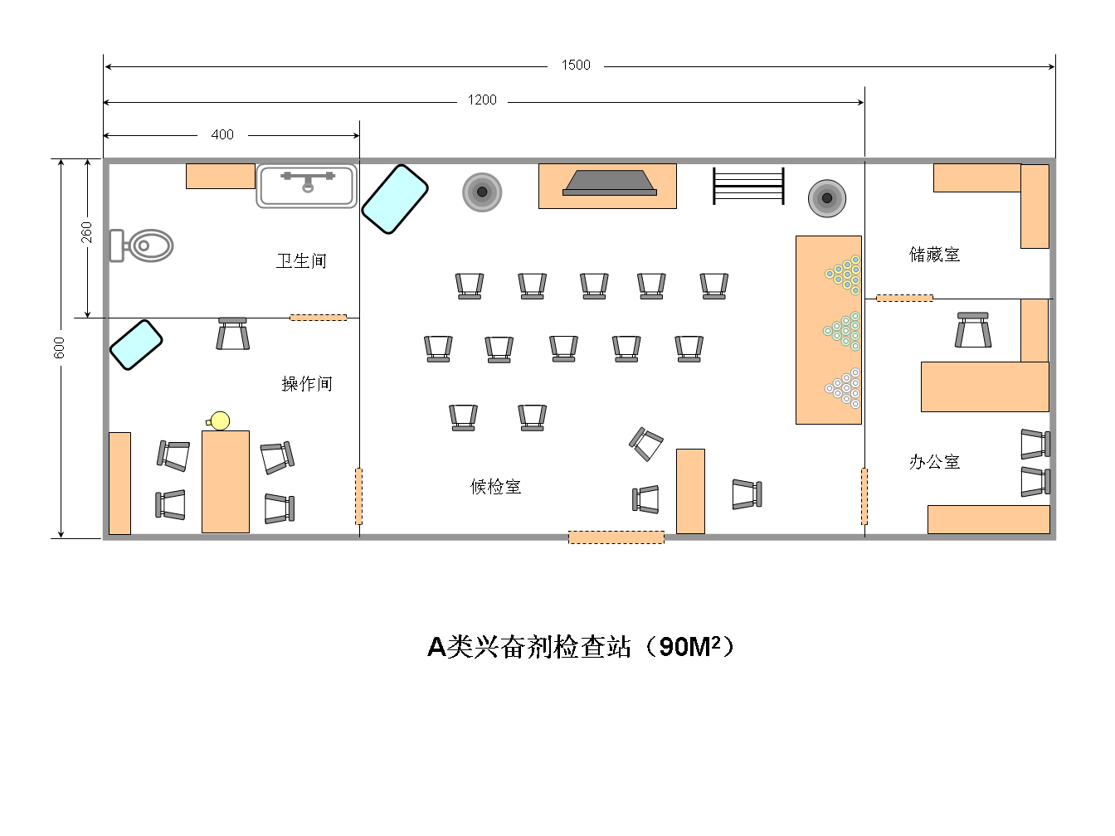2.B类检查站：

总面积110-130平方米，内含：候检室1间(40-60平米)、工作室2间（20平米/间）、办公室1间（20平米）、储藏室1间（10平米）。

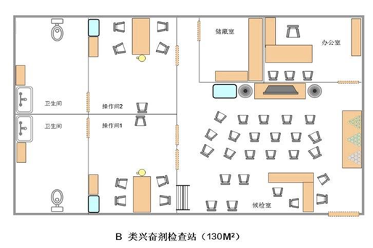

3.C类检查站：

总面积170-190平方米左右，内含：候检室(60-80平米)、工作室3间（20平米/间）、办公室1间（30平米）、储藏室1间（20平米）。

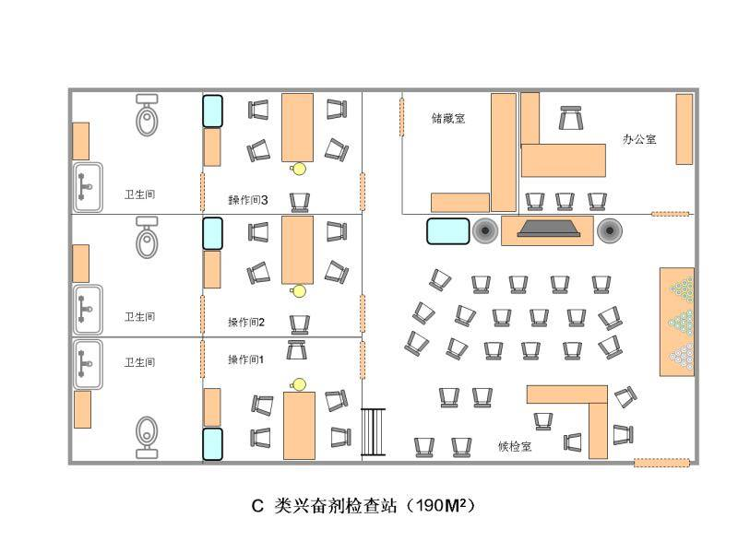

4.D类检查站：

总面积220-280平方米左右，内含：候检室(80-120平米)、工作室4-5间（20平米/间）、办公室1间（30平米）、储藏室1间（30平米）。

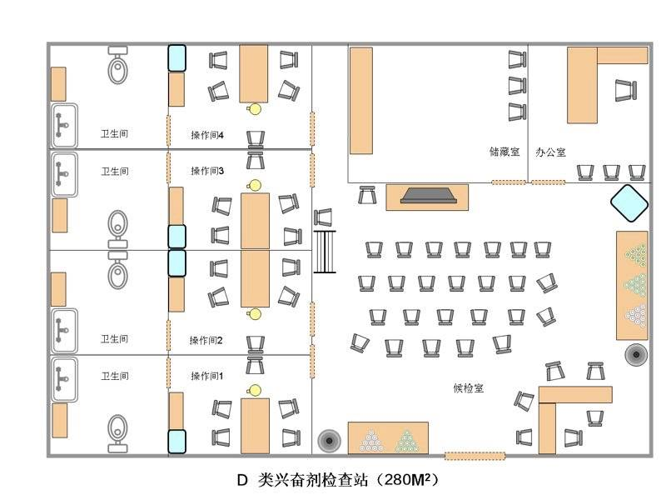

四、各项目兴奋剂检查站类型

推荐按照下表设计及建设场馆兴奋剂检查站。

| **序号** | **比赛项目** | **检查站级别** | **面积** | **备注** |
| --- | --- | --- | --- | --- |
|
| 1 | 田径 | D |  | 根据检查数量 |
| 2 | 游泳 | C |  |  |
| 跳水 |  |  |
| 3 | 水球 | A |  |  |
| 4 | 体操 | A |  |  |
| 5 | 场地自行车 | B |  |  |
| **序号** | **比赛项目** | **检查站级别** | **面积** | **备注** |
| 6 | 小轮车 | A |  |  |
| 7 | 山地自行车 | A |  |  |
| 8 | 举重 | B |  |  |
| 9 | 柔道 | B |  |  |
| 10 | 赛艇 | B |  |  |
| 皮划艇 |  |  |
| 龙舟 |  |  |
| 11 | 铁人三项 | A |  |  |
| 12 | 现代五项 | A |  |  |
| 13 | 跆拳道 | A |  |  |
| 14 | 射击（步手枪） | B |  |  |
| 15 | 乒乓球 | A |  |  |
| 16 | 国际式摔跤 | B |  |  |
| 17 | 网球 | A |  |  |
| 18 | 武术 | A |  |  |
| 19 | 足球 | A |  | 含预赛场馆 |
| 20 | 篮球 | A |  | 含预赛场馆 |
| 21 | 排球 | A |  | 含预赛场馆 |
| 22 | 沙滩排球 | A |  |  |
| 23 | 击剑 | A |  |  |
| 24 | 马术 | A |  |  |
| 25 | 拳击 | B |  |  |
| 26 | 蹦床 | A |  |  |
| 27 | 艺术体操 | A |  |  |
| 28 | 手球 | A |  |  |
| 29 | 公路自行车 | B |  |  |
| 30 | 高尔夫球 | A |  |  |
| 31 | 射箭 | A |  |  |
| 32 | 射击飞碟 | A |  |  |
| 33 | 空手道 | A |  |  |
| 34 | 羽毛球 | A |  |  |
| 35 | 三人篮球 | A |  |  |
| 36 | 橄榄球 | A |  |  |
| 37 | 冲浪 | A |  |  |
| **序号** | **比赛项目** | **检查站级别** | **面积** | **备注** |
| 38 | 帆船 | A |  |  |
| 39 | 棒球 | A |  |  |
| 40 | 垒球 | A |  |  |
| 41 | 曲棍球 | A |  |  |
| 42 | 攀岩 | B |  |  |
| 滑板 |  |  |
| 43 | 速度滑冰 | B |  |  |
| 44 | 花样游泳 | A |  |  |
| 45 | 短道速滑 | B |  |  |
| 46 | 花样滑冰 | B |  |  |
| 47 | 单板滑雪 | B |  |  |
| 48 | 自由式滑雪 | B |  |  |
| 49 | 越野滑雪 | A |  |  |
| 50 | 高山滑雪 | A |  |  |
| 51 | 北欧两项 | A |  |  |
| 52 | 跳台滑雪 | A |  |  |
| 53 | 冬季两项 | A |  |  |
| 54 | 冰壶 | A |  |  |
| 55 | 冰球 | A |  |  |
| 56 | 运动员村 | D |  |  |